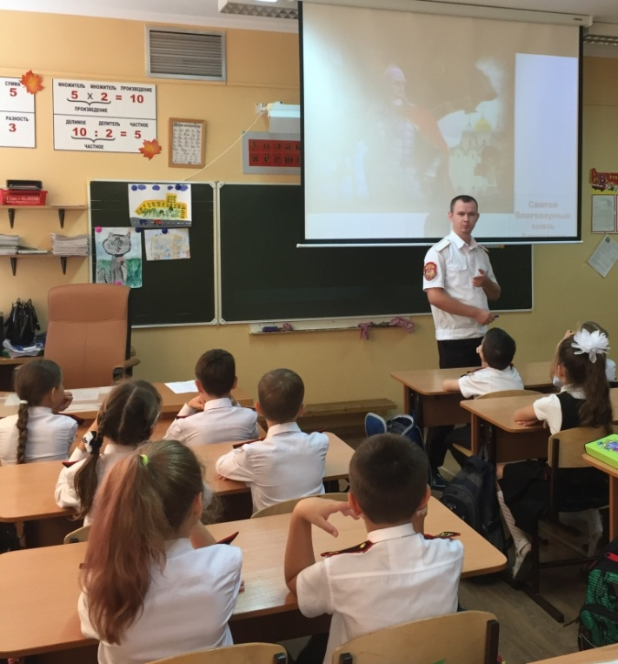
13.09 прошел урок с казаком-наставником (Заболотним Олегом Сергеевичем) по теме «Историия возникновения казачества»

12.03.2020 ученики 3 «В» класса МБОУ СОШ №95 побывали на театрализованной экскурсии по традициям и обычаям кубанского казачества в Краснодарском государственном историко-археологическом музее-заповеднике им. Е.Д. Фелицына. Ребята узнали много интересного о том, как провожали молодого казака на службу.
После увлекательной экскурсии казачата встретились с Иоанном Вороновым (протоиереем Свято-Сергиевского храма), духовным наставником этого класса, и посетили храм Благовещения Пресвятой Богородицы. Дети познакомились с историей храма, увидели, как идет его восстановление, познакомились с отцом Сергием. Особый интерес вызвала фреска, ранее украшающая алтарь.

